¿CUESTIÓN DE CIENCIA? ¿TE ATREVES A DESAFIAR AL FUTURO?
Los alumnos de 1º de Bachillerato A, animados por su profesor de Tecnología Israel García, participaron el pasado mes de octubre en un concurso de monólogos celebrado en Sevilla en el que ganaron risas y experiencias fabulosas.

Durante este curso, el profesor de Tecnología Israel García propuso al centro un proyecto realmente interesante que presentaba así: ¿Cuestión de ciencia? ¿Te atreves a desafiar al futuro?

El proyecto, iniciativa de la compañía Bayer en colaboración con Big Van Ciencia y el Parque Científico de Barcelona, cuyo principal objetivo es el de acercar la ciencia al ámbito educativo y fomentar la vocación científica, consistía en realizar una gira de espectáculos con monólogos humorísticos de contenido puramente científico por varias ciudades españolas.

En Sevilla, los espectáculos se desarrollaron en octubre y allí estuvieron todos nuestros alumnos de 1º de Bachillerato A, sin excepción, acompañados por los profesores Israel García (profesor de Tecnología y TIC) y Francisco Amuedo (tutor del grupo y profesor de Física y Química).

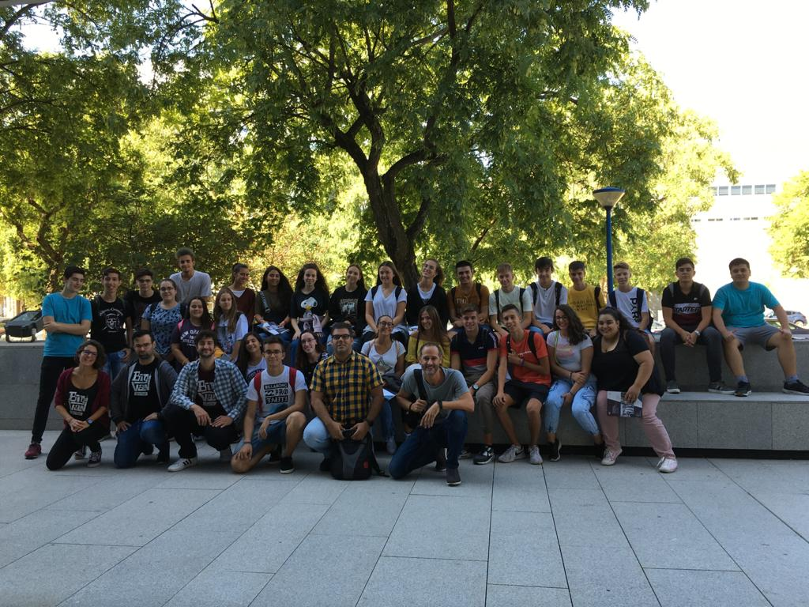

Tras asistir al espectáculo, ellos mismos crearon sus propios monólogos científicos con la intención de aprender, disfrutar y optar a los premios: hasta 20.000 € en premios para contribuir a la mejora de las instalaciones científicas de los centros educativos en los que cursen sus estudios los ganadores, además de premios individuales y otras sorpresas.

En la provincia de Sevilla, participaron unos treinta centros y se seleccionaron tres finalistas para acudir a la gran final, que tiene previsto realizarse en Barcelona el 12 de noviembre de 2020. Desafortunadamente, ninguno de nuestros alumnos pudo alcanzar la fase final, pero indudablemente la experiencia mereció la pena.

Israel asegura que, si se vuelve a realizar el año que viene, nuestro centro volverá a participar, pues resultó una experiencia fabulosa y muy divertida.
“Para la gente que no es de ciencias, lo recomiendo más todavía porque se aprende ciencia de una forma divertida, que es con la frase que me quedo. Esa fue nuestra experiencia y la volvería a repetir, sin duda” (Israel García).

